ejercicio1
Crear el archivo "dos-parrafos.html" con un editor de texto y comprobar que se muestra correctamente en distintos navegadores. Por ejemplo, en Google Chrome:

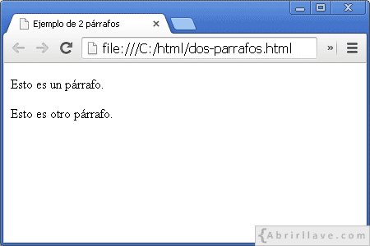

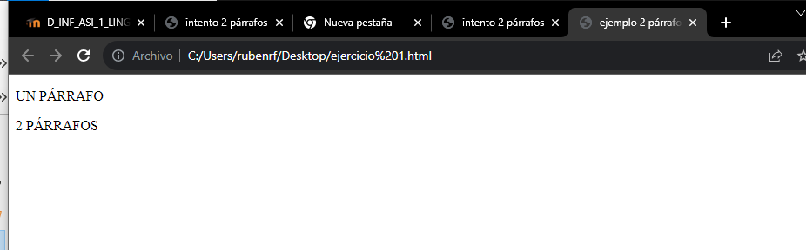
<!DOCTYPE html>
<html lang="es-ES>
<head>
<meta charset="utf-8">
<title> ejemplo 2 párrafos </title>
<body>
<p>UN PÁRRAFO</p>
<p>2 PÁRRAFOS</a></p>
</body>
</html>

ejercicio 2
Crear el archivo "comentarios.html" y comprobar que, aunque los comentarios escritos no se muestran en pantalla, sí están presentes en el código fuente.
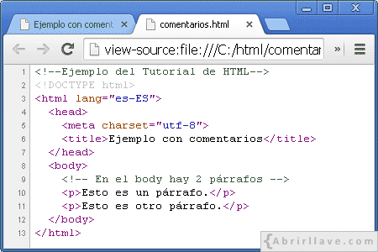
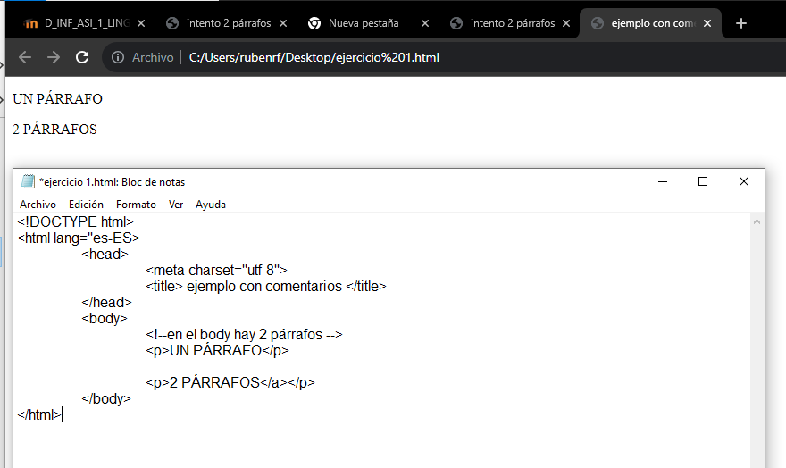

ejercicio 3
Escribir el código de un documento HTML que al visualizarlo en pantalla se vea:

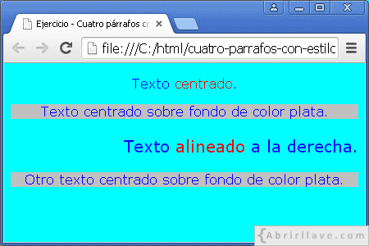

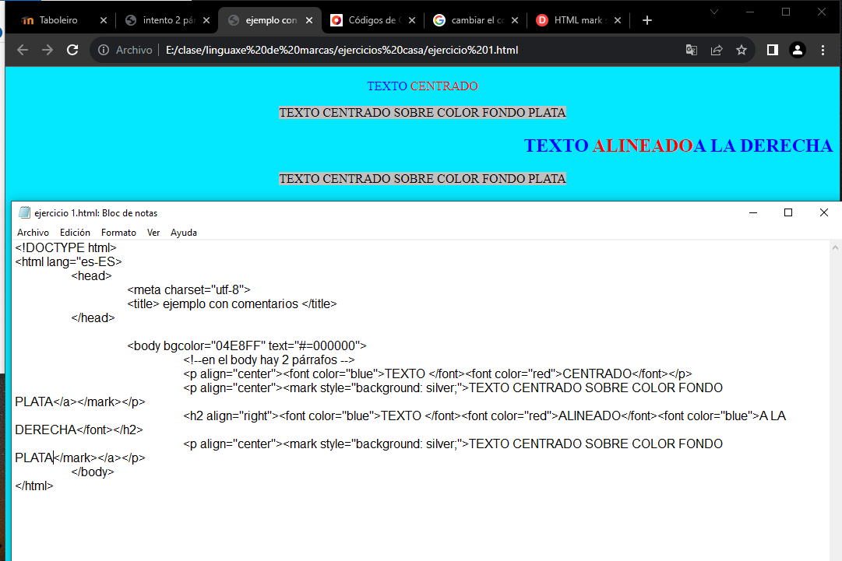

ejercicio 4:
Haciendo uso de los elementos "p", "pre", "br" y "hr" vistos en el apartado "Párrafos", escribir el código de un documento HTML que al visualizarlo en un navegador web se muestre lo siguiente:

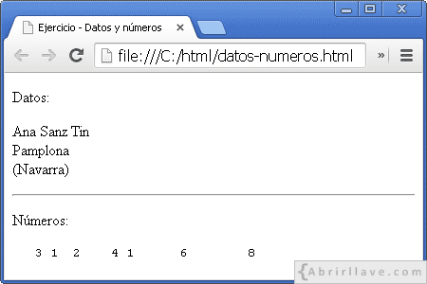
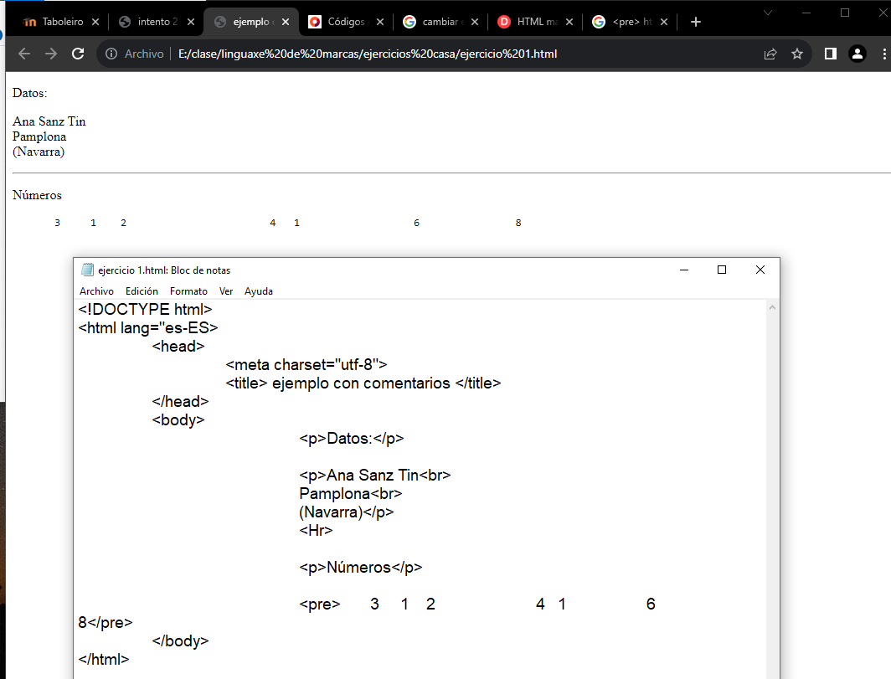
EJERCICIO 5
Utilizando algunos de los elementos nombrados en el apartado "Formato de texto", escribir el código HTML necesario para ver lo siguiente en un navegador: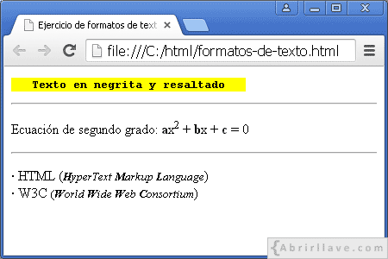
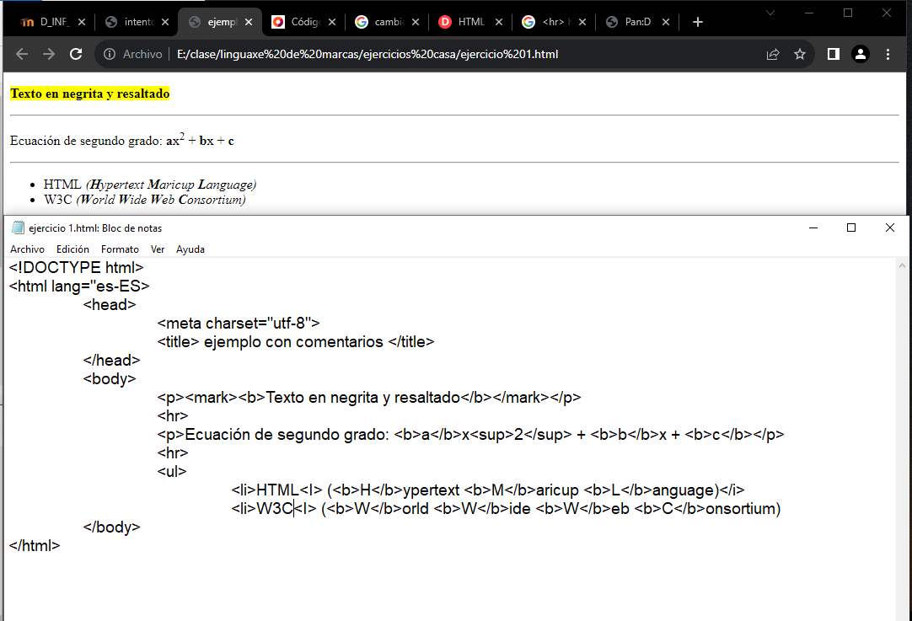
EJERCICIO 6
Crear el archivo "enlaces-favoritos.html":
En este caso, pinchando en "Facebook", "Instagram" y "Twitter", hay que abrir nuevas pestañas a los sitios web:
- http://www.facebook.com/
- http://www.instagram.com/
- http://www.twitter.com/
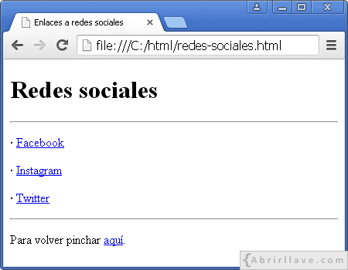

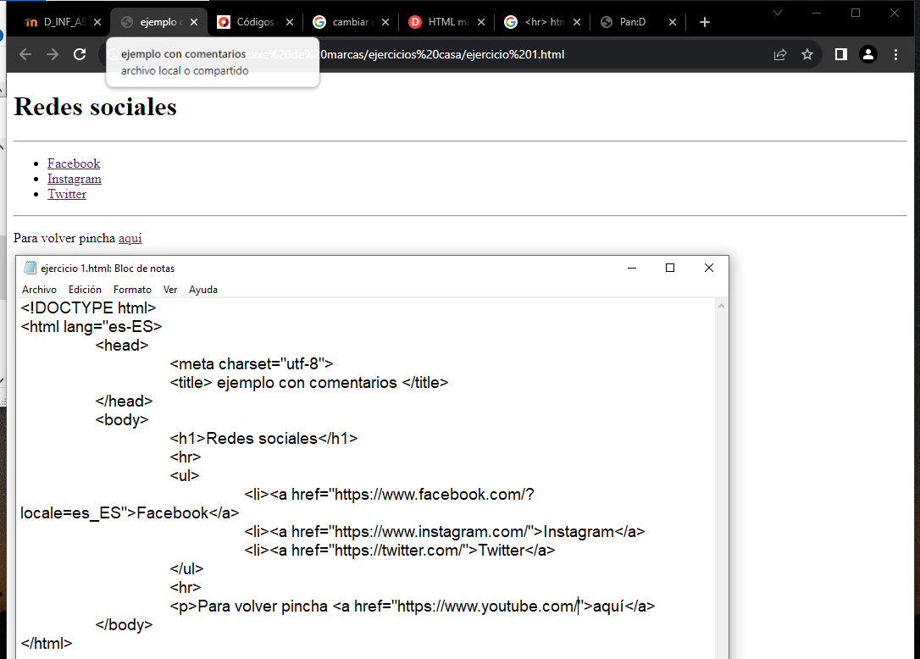
EJERCICIO 7
Crear el archivo "listas-de-enlaces.html":
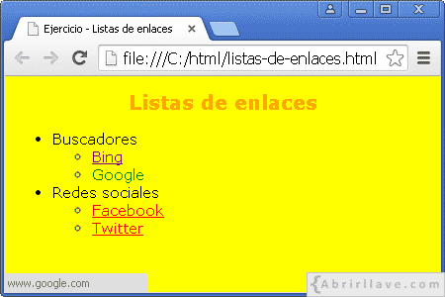
En dicho archivo se debe escribir la siguiente estructura de listas anidadas (fíjese que hay dos listas dentro de otra).
En el documento, al hacer clic sobre los enlaces "Bing", "Google", "Facebook" y "Twitter", se accederá en nuevas pestañas a las direcciones web siguientes:
- http://www.bing.com/
- http://www.google.com/
- http://www.facebook.com/
- http://www.twitter.com/
Además, hay que tener en cuenta las siguientes consideraciones:
- El texto de los enlaces no visitados –en este caso "Facebook" y "Twitter"– debe mostrarse de color rojo (color:red;), y estar subrayado (la opción por defecto del navegador).
- Al pasar el puntero del ratón por encima del texto de un enlace que todavía no se haya visitado, el color cambiará de rojo a verde (color:green;) y no se mostrará subrayado (text-decoration:none;). En la imagen es el caso del enlace a "Google".
- El texto de un enlace a un sitio web ya visitado se mostrará de color púrpura (color:purple;), como es el caso del enlace a "Bing".
- El texto de un enlace activo debe ser de color lima (color:lime;). Por ejemplo, véase en la siguiente imagen que el enlace a "Twitter" está activo, es decir, se está haciendo clic sobre él:
